平成２９年２月吉日

平成２８年度 公益社団法人 日本技術士会 中部本部 春季例会 のご案内
テーマ「技術士にも経営的考えを～効果的な活動の展開を考える～」
現役経営者２名による講演【カレーハウスＣｏＣｏ壱番屋創業者 宗次德二氏】、
【株式会社山田組代表取締役 山田厚志氏※（一般社団法人愛知県建設業協会 副会長）】
※平成28年秋に黄綬褒章を受章されました。

今回は技術士活動に経営的考えを取り入れるというテーマで、二名の現役経営者の方をお迎えして、ご講演をいただきます。技術士の活動を広く展開するためには、経営的な思考が有効な場面が多くあると考えられます。経営者として成功をおさめられた体験を聴講し、今後の技術士活動の参考にしていただきたいと考えております。
講演１は株式会社山田組代表取締役の山田厚志氏にデザインプロデューサーとしての活動について、講演２はカレーハウスＣｏＣｏ壱番屋創業者の宗次德二氏に人生を成功に導く考え方についてのご講演をいただきます。
夜は近くのパーティ会場にて交流会も予定しております。技術士・技術士補でない一般の方々も大歓迎ですので、皆様方お誘い合わせのうえ多数のご参加をお待ちしております。
記
・日時 平成２９年 ３月 １８日（土曜日）１３：２０～１７：００（受付13:00～）
・場所 ウインクあいち １２０３号室
・プログラム
13:00～ 受付開始、開場
13:20～13:30 開会挨拶、渡邉本部長挨拶、中部本部からの連絡事項等
13:30～15:00 講演１「DP(デザインプロデューサー)としての技術士」
～ささやかな私の取り組み紹介～
一般社団法人愛知県建設業協会 副会長、
株式会社山田組 代表取締役 山田厚志氏
技術士(総合技術監理部門・建設部門)
―― ＜ 休憩 ・ 準備 （15分程度）＞ ――
15:15～16:45 講演２「人生を成功に導く５つの実践」
カレーハウスＣｏＣｏ壱番屋創業者 宗次德二氏
17:00～19:00 交流会 会場 ワイン食堂ウノ 名駅４丁目店
愛知県名古屋市中村区名駅４丁目3番14号
・参加費 例 会 ／ 2,000円（技術士会会員・学生） 3,000円（技術士会非会員・一般）
交流会 ／ ４,000円（予定/参加者全員）を当日受付にて徴収致します。
注）交流会を申込後にキャンセルされる場合は３月１３日午前までに中部本部までご連絡をお願いします。以降のキャンセルについては交流会費を徴収させていただきますのでご理解のほどお願い致します。

- 参加申込みは、日本技術士会ＨＰ（http://www.engineer.or.jp/）の「会員コーナー」からお願いします。「申込」ボタンを押すだけで簡単に申し込めます。（事前に会員ＰＷの取得が必要です。）必ず「主催者への連絡事項」欄に交流会の出欠を記入して下さい。

出欠確認票（ＨＰから申込されない方はＦＡＸ又はメールでご連絡下さい。）
中部本部宛 ＦＡＸ：０５２－５３３－１３０５ (問い合わせ先 TEL:052-571-7801)
参加者（部門： ）（氏名： ）
出欠のいずれかに○印を願います 例 会： 出席・欠席 交流会： 出席・欠席
E-mailの場合：公益社団法人 日本技術士会 中部本部 g-chubu@asahi-net.email.ne.jp
※ＦＡＸの場合は、本用紙をご利用下さい。

春季例会・交流会 会場案内図

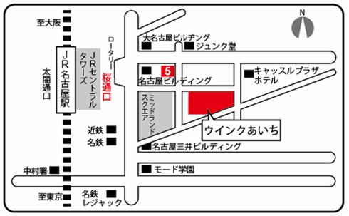
交流会会場
「ワイン食堂ウノ 名駅４丁目店」

※例会会場：「ウインクあいち」（１２０３号室）
JR名古屋駅桜通口から ミッドランドスクエア方面 徒歩5分

※交流会会場：「ワイン食堂ウノ 名駅４丁目店」
JR、名鉄、近鉄名古屋駅から各徒歩５分、ミットランド裏

